奈曼旗退役军人事务局
工作动态

第6期
奈曼旗退役军人事务局 2020年1月22日

奈曼旗社会团体开展拥军慰问活动

1月22日，奈曼旗退役军人事务局、奈曼旗双拥办、奈曼旗为民拥警协会工作人员到武警奈曼中队走访慰问，为官兵们送去新春的祝福，并送去五十斤猪肉、三箱苹果和三箱橘子等慰问品，向关心、支持和帮助我旗建设发展的部队全体官兵表示崇高的敬意和衷心的感谢！
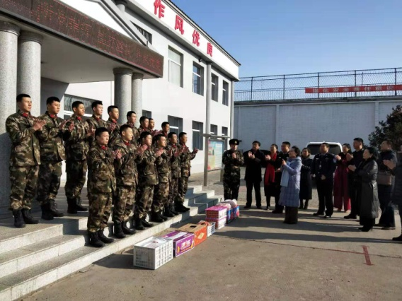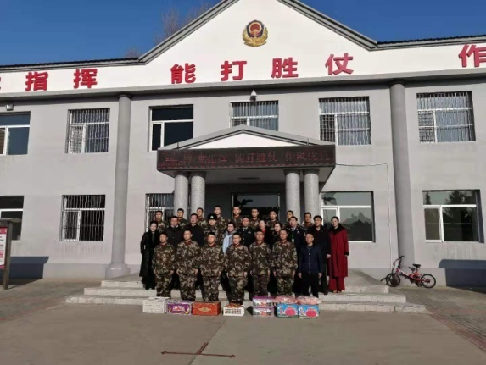
此次活动的开展，将不断加深和巩固我旗军民同呼吸、共命运、心连心的良好局面，更进一步加深军民鱼水之情，也为建设平安奈曼、幸福奈曼聚集更多的正能量。

抄报：通辽市退役军人事务局，旗委退役军人事务工作领导小组组长、副组长、分管领导
抄送：各苏木乡镇场、街道、嘎查村退役军人服务站、旗委办今日要情、旗委办信息科、旗政府信息办、旗精神文明办、宣传部新闻中心、奈曼融媒信息中心

